МИНИСТЕРСТВО ЦИФРОВОГО РАЗВИТИЯ, СВЯЗИ И МАССОВЫХ КОММУНИКАЦИЙ РОССИЙСКОЙ ФЕДЕРАЦИИ

Федеральное государственное бюджетное образовательное учреждение высшего образования

«Поволжский государственный университет телекоммуникаций и информатики»

Факультет информатики и вычислительной техники

Кафедра ПрИ

**ОТЧЁТ**

**ПО ЛАБОРАТОРНОЙ РАБОТЕ №12**

**Дисциплина: Численные методы**

Выполнил: студент  
ПрИ-21 Морзюков М.А.  
Проверил(а):  
Осанов В.А.

Самара 2024

**Цель работы:** изучить численное интегрирование: формула прямоугольников, формула трапеций, формула Симпсона, формула Гаусса.

Вариант 11



**Метод прямоугольников –** это простой численный метод вычисления определённого интеграла, основанный на приближении подынтегральной функции с помощью горизонтальных прямоугольников.

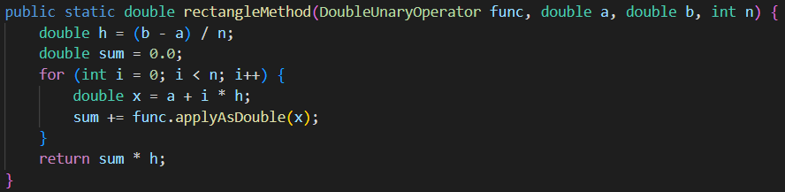

**Метод трапеций —** это численный способ вычисления интеграла функции одной переменной, основанный на замене подынтегральной функции на каждом элементарном отрезке линейной аппроксимацией (многочленом первой степени). Для приближения площади под графиком функции используется сумма площадей трапеций, построенных на основе значений функции в концах каждого подотрезка.

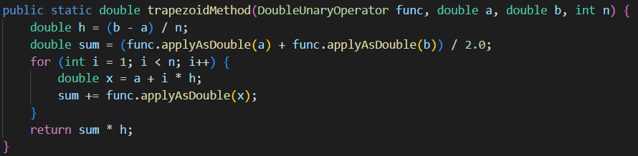

**Метод Симпсона —** это численный метод интегрирования, в котором подынтегральная функция на каждом паре подотрезков приближается параболой (квадратичным многочленом). Такой подход позволяет более точно вычислить площадь под графиком функции по сравнению с методами, основанными на линейной аппроксимации.

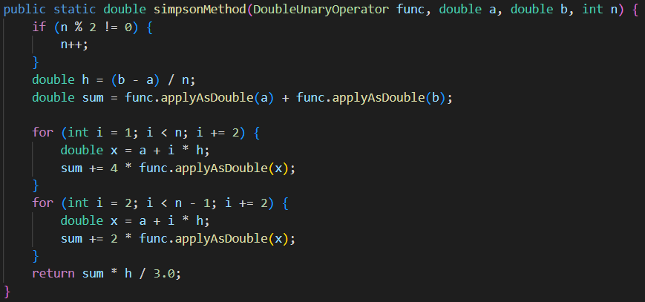

**Метод Гаусса —** это численный способ вычисления определённых интегралов, основанный на выборе специальных узлов (опорных точек) и соответствующих весов, которые обеспечивают высокую точность. В отличие от разбиения интервала на равные части, метод использует оптимально расположенные точки для учёта особенностей поведения функции, что позволяет точно интегрировать многочлены более высокой степени с минимальным количеством вычислений.

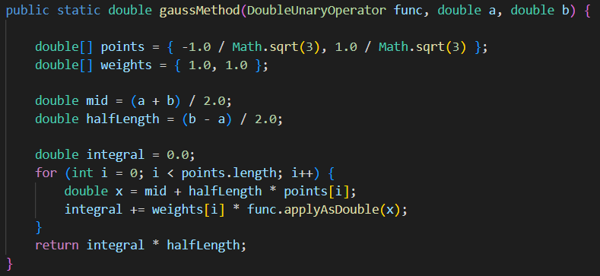

**Результат выполнения программы:**

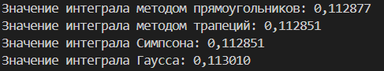

**Решение в MATLAB online:**

